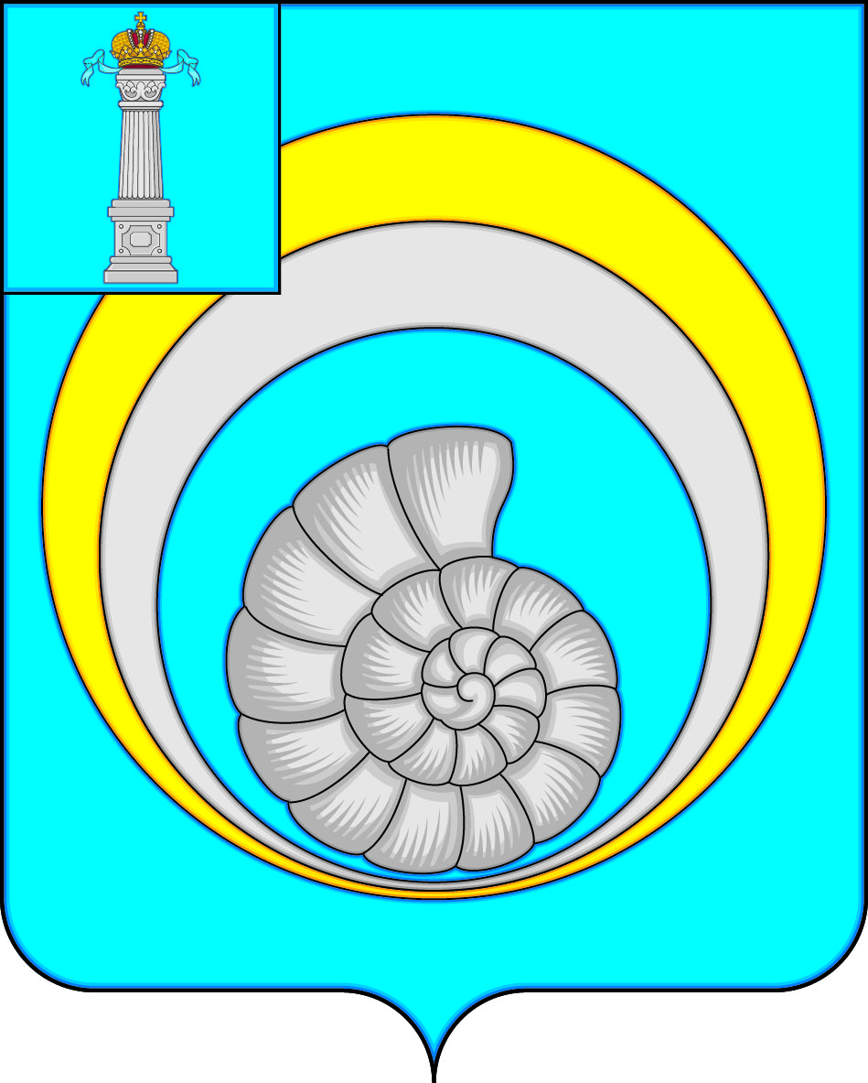
СОВЕТ ДЕПУТАТОВ
МУНИЦИПАЛЬНОГО ОБРАЗОВАНИЯ
«УЛЬЯНОВСКИЙ РАЙОН»
УЛЬЯНОВСКОЙ ОБЛАСТИ

Р Е Ш Е Н И Е

26.09.2023 № 1
р.п.Ишеевка

Об избрании Главы муниципального образования «Ульяновский район»
Ульяновской области

В соответствии со статьёй 36 Федерального закона от 06.10.2003 года №131-ФЗ «Об общих принципах организации местного самоуправления в Российской Федерации», статьёй 34 Устава муниципального образования «Ульяновский район» Ульяновской области, Заседания счетной комиссии по избранию Главы муниципального образования «Ульяновский район» Ульяновской области №3, Совет депутатов муниципального образования «Ульяновский район» Ульяновской области решил:

1. Считать избранным Главой муниципального образования «Ульяновский район» Ульяновской области Кузина Владимира Борисовича – депутата Совета депутатов муниципального образования ««Ульяновский район»» Ульяновской области.

2. В соответствии с п.п. 3 п. 2 ст. 36 Федерального закона № 131 «Об общих принципах организации местного самоуправления в Российской Федерации», с частью 1 статьей 34 Устава муниципального образования «Ульяновский район» Ульяновской области Глава муниципального образования «Ульяновский район» Ульяновской области является Председателем Совета депутатов муниципального образования «Ульяновский район» Ульяновской области.

3. Настоящее решение вступает в силу со дня подписания и подлежит официальному опубликованию.

Глава муниципального образования
«Ульяновский район»
Ульяновской области В.Б.Кузин

